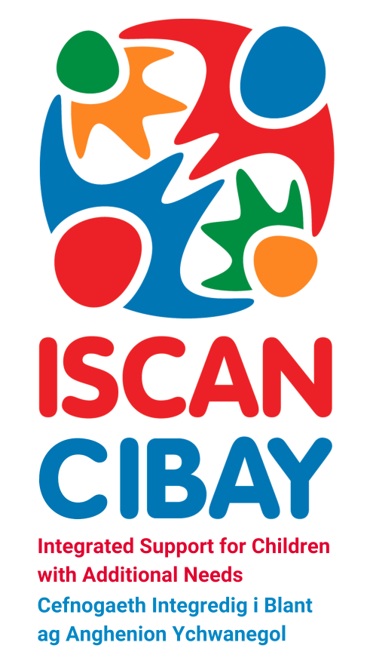

**Atgyfeiriad am Drafodaeth Glinigol ISCAN**

Llenwch y ffurflen hon os oes angen trafodaeth fanwl, 20 munud arnoch am blentyn neu berson ifanc yn y panel ISCAN.

Os nad yw’r plentyn neu’r person ifanc wedi’u trafod yn y panel ISCAN yn y gorffennol, yna llenwch ffurflen atgyfeirio ISCAN os gwelwch yn dda.

Mae croeso i chi wahodd gweithiwr proffesiynol allanol i’r drafodaeth, cyn belled bod caniatâd ganddynt i drafod anghenion y teulu gydag asiantaethau eraill. Sylwch mai cyfrifoldeb y gweithiwr proffesiynol sy’n atgyfeirio yw trefnu hyn.

*Gofynnol

*Bydd y ffurflen hon yn cofnodi eich enw. Llenwch eich enw os gwelwch yn dda

1 Nodwch pa sector ISCAN y mae’r atgyfeiriad hwn ar ei gyfer:

ISCAN De (Casnewydd/De Sir Fynwy/ De Torfaen)

ISCAN Gogledd (Blaenau Gwent/Gogledd Sir Fynwy/ Gogledd Torfaen

ISCAN Gorllewin (Caerffili)

2. Enw’r person ifanc:

3. Dyddiad Geni:

4. CRN:

5. Clinigwr sy’n atgyfeirio:

6. Proffesiwn:

7. Gwasanaethau sy’n ymwneud â’r person ifanc:-

Iechyd Galwedigaethol

Iaith a Lleferydd

Paediatregydd

Cynghorwyd Datblygiad Plentyn

Ffisiotherapydd

Cydlynydd Gofal

Seicolegydd Addysg

Dechrau’n Deg

Gweithiwr Cymdeithasol

Arall

8. Anghenion Datblygiadol / diagnosis:

9. Rheswm dros wneud cais am drafodaeth glinigol

10. Gwybodaeth gefndirol berthnasol